WATERGEBIEDSKAART - IJBURG & ZEEBURGEREILAND

Gebiedskenmerken  In het gebied IJburg & Zeeburgereiland vormt het gebruik van het water een centraal thema. Het water wordt benut voor recreatie, sport, wonen, werken, en transport. De eilanden worden omringd door gebieden met een hoge natuurwaarde wat eisen stelt aan de mogelijkheden voor het gebruik van het water.  De belangrijkste wateren zijn het IJmeer, het binnenwater van Haveneiland en Steigereiland, de IJburgbaai, de Zeeburgerbaai, Buiten-IJ, Amsterdam Rijnkanaal, Bovendiep en Derde Diem. |  | 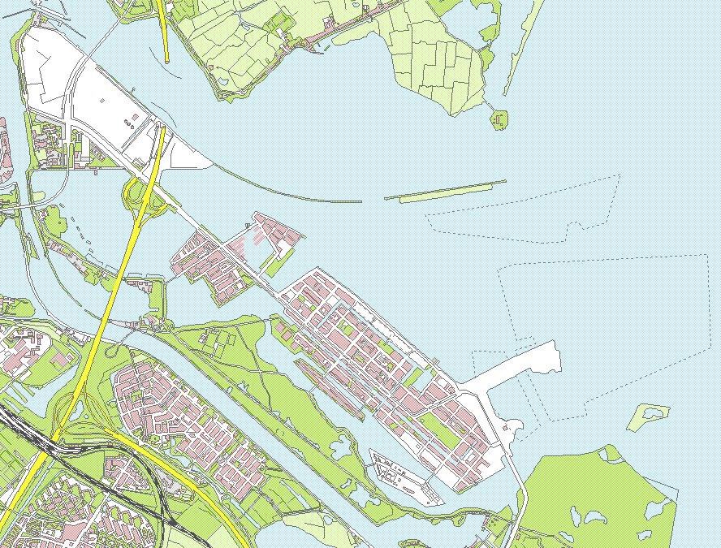
Ambitie
- Uitbreiding en ordening van watersport en recreatie
- Watergebruik in overeenstemming met de natuurwaarden
- Behoudt van zicht op water
- Versterken van verbindingen over het water (veerdiensten)
- Innovatief en duurzaam gebruik van het water (oa uitstootvrij varen)

Initiatieven
Veel bewoners en bedrijven zien kansen om het water bij IJburg te benutten. De initiatieven zijn onder te verdelen in de volgende categorieën:
- Initiatieven steigers ( recreeren en/of meren)
- Initiatieven watersport ( Kano , sub, kite surfen etc)
- Initiatieven waterrecreatie (Vissen,legaal zwemmen, wandelen etc)
- Initiatieven vervoer over het water oa passagiersvaart

Thema’s handhaving
- IJburg vormt een woonwijk omringt door water. Hierdoor is een belangrijke inspanning vereist voor handhaving van het watergebruik. Belangrijke handhaafthema’s
- Overlast in het algemeen en in het bijzonder snel varen ( jetski’s,waterskien,illegaal passagiersvervoer)
- Illegaal zwemmen (brugspringen,samenscholing,lawaai e.d.)
- Bouwen en plaatsen van Illegale steigers en objecten
- Aantasting natuur (betreden natuureiland, kite surfen, aantasting rietkraag, stropen, vervuiling).

Aandachtspunten
- Voor de beoordeling van initiatieven en projecten dient rekening te worden gehouden met de nabijheid van het Natura2000-gebied IJmeer & Markermeer.
- Naast veel voorstanders voor een uitbreiding van waterrecreatie zijn er ook tegenstaanders.
- Voor iedere ruimteclaim dient een privaatrechtelijke overeenkomst te worden afgesloten
- Over de verdeling van bevoegdheden voor het reguliere beheer van het water bestaat nog veel onduidelijkheid.

Ontwikkelingen/acties – korte termijn  - Diverse initiatieven voor aanleg van steigers  - Beheer en tijdelijk gebruik Centrumeiland  - Uitwerking juridische bevoegdheden op het water  - Afstemming handhaving waterpartners  - Strategie privaatrechtelijk gebruik van water  - Verantwoordelijkheden baggertaken Bovendiep  - Uitbreiding Watersportvereniging IJburg  - Gebruik passantenkade binnenhaven  - Samenwerking RWS in het kader van gezamenlijke aanpak overlast. | Ontwikkelingen – lange termijn  - Ligplaatsen varende woonschepen Cas Oorthuyskade  - Realisatie platformwoningen Zuidbuurt  - Ontwikkeling 2de tranche waterbuurt  - Sluishuis en woonschepenhaven  - Ontwikkeling (randen) Zeeburgereiland  - Ontwikkeling Centrumeiland (en rest 2de fase)  - Toekomst woonboten Diemerzeedijk  - Ontwikkeling drijvende Leisure

